**Шкала перевода баллов ОГЭ 2023 в оценки**

Рассмотрим, как же будут ставиться оценки по разным предметам, сдаваемым школьниками в контексте ОГЭ в этом учебном году

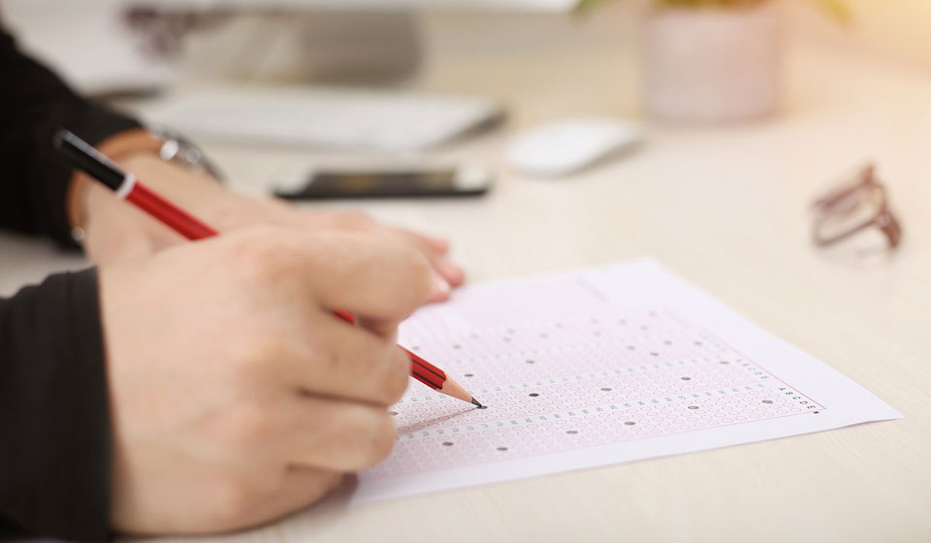



**СОФЬЯ НИКИФОРОВА**

Автор «КП»

ОГЭ или Основной государственный экзамен — это первое серьезное выпускное испытание для школьников. После 9 класса ученики могут продолжить обучение в школе либо поступить в училище, колледж или техникум. И от результатов ОГЭ зависит очень многое. Кроме того, этот экзамен — своего рода репетиция сдачи ЕГЭ.  
  
С 2020 года в ОГЭ внесли определенные изменения. Это связано с тем, что его сдавали школьники, которые с 1-го класса обучались в соответствии с Федеральным государственным образовательным стандартом (ФГОС).  
  
В 2023 году учащиеся должны сдавать два обязательных предмета (русский язык и математика) и два предмета по выбору.

**Русский язык**

С 2020 года максимальный первичный балл за работу по русскому языку снижается с 39 до 33 баллов.  
  
**Шкала пересчета суммарного первичного балла за выполнение экзаменационной работы в отметку по пятибалльной шкале**

| **Отметка по пятибалльной шкале** | **«2»** | **«3»** | **«4»** | **«5»** |
| --- | --- | --- | --- | --- |
| Суммарный первичный балл за работу в целом | 0-14 | 15-22 | 23-28 Из них не менее 4 баллов за грамотность (по критериям ГК1 - ГК4). Если по критериям ГК1-ГК4 учащийся набрал менее 4 баллов, выставляется отметка «3» | 29-33 Из них не менее 6 баллов за грамотность (по критериям ГК1-ГК4). Если по критериям ГК1-ГК4 учащийся набрал менее 6 баллов, выставляется отметка «4» |

Минимальный балл для получения аттестата — 15. Рекомендуемый минимальный балл для отбора учащихся в профильные классы средней школы — 26.

ЧИТАЙТЕ ТАКЖЕ

**ОГЭ: как изменится формат экзаменов**

Разработчики ЕГЭ и ОГЭ рассказали, как изменятся экзамены. «Комсомолка» изучила анализ экзаменов и публикует "выжимку" для выпускников 9-х классов

|  |
| --- |
| ПОДРОБНЕЕ |

**Математика**

Здесь максимальное количество баллов, которые может набрать ученик за выполнение всей работы, остается неизменным и составляет 32 балла.  
  
Рекомендуемый минимальный результат выполнения экзаменационной работы составляет 8 баллов, набранные в сумме за выполнение обоих модулей, при условии, что из них не менее 2 баллов получено за выполнение заданий по геометрии.  
  
**Шкала пересчета суммарного первичного балла за выполнение экзаменационной работы в отметку по пятибалльной шкале**

| **Отметка по пятибалльной шкале** | **«2»** | **«3»** | **«4»** | **«5»** |
| --- | --- | --- | --- | --- |
| Суммарный первичный балл за работу в целом | 0-7 | 8-14 | 15-21 | 22-32 |

Баллы, полученные учащимися на экзамене, могут использоваться при определении школьников в профильные классы средней школы. Приведем нижние границы показателей, которые будут ориентиром при отборе в профильные классы:

* **естественнонаучный профиль**: 18 баллов, из которых не менее 6 должно быть набрано по геометрии
* **экономический профиль**: 18 баллов, из которых не менее 5 должно быть набрано по геометрии
* **физико-математический профиль**: 19 баллов, из которых не менее 7 должно быть набрано по геометрии

Далее рассмотрим распределение баллов в предметах по выбору.

**Физика**

Здесь максимальное количество баллов, которое может получить школьник за выполнение всей работы, — 43 балла.  
  
**Шкала пересчета суммарного первичного балла за выполнение экзаменационной работы в отметку по пятибалльной шкале**

| **Отметка по пятибалльной шкале** | **«2»** | **«3»** | **«4»** | **«5»** |
| --- | --- | --- | --- | --- |
| Суммарный первичный балл за работу в целом | 0-10 | 11-21 | 22-33 | 34-43 |

Минимальный результат для получения аттестата — 11 баллов. Рекомендуемый минимальный балл при отборе учащихся в профильные классы — 30.

**Химия**

В ОГЭ по химии с 2021 года включено задание с экспериментом. Школьники прямо на экзамене проведут настоящий химический опыт на лабораторном оборудовании. Максимальный балл, который можно получить за выполнение всей работы с экспериментом, — 40.  
  
**Шкала пересчета суммарного первичного балла за выполнение экзаменационной работы в отметку по пятибалльной шкале**

| **Отметка по пятибалльной шкале** | **«2»** | **«3»** | **«4»** | **«5»** |
| --- | --- | --- | --- | --- |
| Суммарный первичный балл за работу в целом | 0-9 | 10-20 | 21-30 | 31-40 |

Минимальный балл для получения аттестата — 10. Рекомендуемый минимальный балл при отборе учащихся в профильные классы — 27.

ЧИТАЙТЕ ТАКЖЕ

**Результаты ОГЭ: когда и где появятся официальные данные**

Обработка бланков ОГЭ занимает до 10 календарных дней. Сперва эксперты выставляют оценку в первичных баллах, которая затем пересчитывается в привычную 5-балльную систему. Результаты ОГЭ можно будет узнать в личном кабинете на официальном портале основного государственного экзамена

|  |
| --- |
| ПОДРОБНЕЕ |

**Биология**

По биологии максимальный балл — 45.  
  
**Шкала пересчета суммарного первичного балла за выполнение экзаменационной работы в отметку по пятибалльной шкале**

| **Отметка по пятибалльной шкале** | **«2»** | **«3»** | **«4»** | **«5»** |
| --- | --- | --- | --- | --- |
| Суммарный первичный балл за работу в целом | 0-12 | 13-24 | 25-35 | 36-45 |

Минимальный балл для получения аттестата — 13. Рекомендуемый минимальный балл при отборе учащихся в профильные классы — 33.

**География**

По географии максимальный балл, который можно получить за выполнение всей экзаменационной работы, — 31.  
  
**Шкала пересчета суммарного первичного балла за выполнение экзаменационной работы в отметку по пятибалльной шкале**

| **Отметка по пятибалльной шкале** | **«2»** | **«3»** | **«4»** | **«5»** |
| --- | --- | --- | --- | --- |
| Суммарный первичный балл за работу в целом | 0-11 | 12-18 | 19-25 | 26-31 |

Минимальный балл для получения аттестата — 12. Рекомендуемый минимальный балл при отборе учащихся в профильные классы — 23.

**Обществознание**

По обществознанию максимальный балл, который можно получить за выполнение всей экзаменационной работы, - 35.  
  
**Шкала пересчета суммарного первичного балла за выполнение экзаменационной работы в отметку по пятибалльной шкале**

| **Отметка по пятибалльной шкале** | **«2»** | **«3»** | **«4»** | **«5»** |
| --- | --- | --- | --- | --- |
| Суммарный первичный балл за работу в целом | 0-13 | 14-22 | 23-29 | 30-35 |

Минимальный балл для получения аттестата — 14. Рекомендуемый минимальный балл при отборе учащихся в профильные классы — 28.

**История**

По истории максимальный балл, который можно получить за выполнение всей экзаменационной работы, — 34.  
  
**Шкала пересчета суммарного первичного балла за выполнение экзаменационной работы в отметку по пятибалльной шкале**

| **Отметка по пятибалльной шкале** | **«2»** | **«3»** | **«4»** | **«5»** |
| --- | --- | --- | --- | --- |
| Суммарный первичный балл за работу в целом | 0-9 | 10-19 | 20-27 | 28-34 |

Минимальный балл для получения аттестата — 10. Рекомендуемый минимальный балл при отборе учащихся в профильные классы — 24.

[](https://an.yandex.ru/count/WYOejI_zO5u1vH00L1v9YmoeJ8y66GK0NW8nsL84P000000ud9e3G0Y6a-pVcDRjcvy1W06TmQm6Y07X-hSIa07C_f3vu820W0AO0Sp-aFbWi042k074qeVX9S010jW1Zflngm7W0QZpmHle0UG2-07QYjw-0OW2JQ02phhj5V02zO2wdWovAFW4rkOgY0NMvYgG1RsraW6W1Rk73QW5yV0Ai0Nny0gu1UIS9S05rPcq0yW5WFDkq0M1oSARX4PHjlbmgGTrtLW2YVZm3RW7iWxG1mJW1uR2a806u0YdtVOAw0a7y0cK3_W9z0E02WEe2kW7cW7e39C2c0sGXu60W808c0x2jvAqbChj_72G48EjZR-dcBcDOS6W49WHrwKieH6QcPcPcPcvwH8Oj5YQVfDNYgWJkR2xdy68tgGNW1I0WE201D0Kd_hYR-0K0UWKZ0AO5f3kXg06eCaMy3_G5jgAthu1c1V8bA8Wg1S9k1S4m1UrrW6W6NQm6RWP____0O4Q___3ztYsRuMm6hkouUoAwFByhm6270rFGK8wLKfIQrT4LMStg1u1i1_S0iWVnytuLQaWmdEDTSHmrZ-u8DUbB90YrwKia2BOfIoG8iAeB90YwD0ia2Bgq2oG8lNGBDKY__z__u4ZYIFXUXIkH-7QFmy0RCcGg4O6VcIAYoe63fK1buOZH3KNQrAo73UeuWXxnpJ0pZaJQ9XpzNAix2wbJea72d76~1?media-test-tag=2251799813693267)

РЕКЛАМА•16+

**Литература**

По литературе максимальный балл, который можно получить за выполнение всей экзаменационной работы, составляет 39.  
  
**Шкала пересчета суммарного первичного балла за выполнение экзаменационной работы в отметку по пятибалльной шкале**

| **Отметка по пятибалльной шкале** | **«2»** | **«3»** | **«4»** | **«5»** |
| --- | --- | --- | --- | --- |
| Суммарный первичный балл за работу в целом | 0-13 | 14-22 | 23-31 | 32-39 |

Минимальный балл для получения аттестата — 14. Рекомендуемый минимальный балл при отборе учащихся в профильные классы — 26.

**Информатика**

По информатике максимальный балл, который можно получить за выполнение всей экзаменационной работы, — 19.  
  
**Шкала пересчета суммарного первичного балла за выполнение экзаменационной работы в отметку по пятибалльной шкале**

| **Отметка по пятибалльной шкале** | **«2»** | **«3»** | **«4»** | **«5»** |
| --- | --- | --- | --- | --- |
| Суммарный первичный балл за работу в целом | 0-4 | 5-10 | 11-16 | 17-19 |

Минимальный балл для получения аттестата — 5. Рекомендуемый минимальный балл при отборе учащихся в профильные классы — 13.

**Иностранный язык (английский, французский, немецкий, испанский)**

По этому предмету максимальный балл, который можно получить за выполнение всей экзаменационной работы, составляет 68.  
  
**Шкала пересчета суммарного первичного балла за выполнение экзаменационной работы в отметку по пятибалльной шкале**

| **Отметка по пятибалльной шкале** | **«2»** | **«3»** | **«4»** | **«5»** |
| --- | --- | --- | --- | --- |
| Суммарный первичный балл за работу в целом | 0-28 | 29-45 | 46-57 | 58-68 |

Минимальный балл для получения аттестата — 29. Рекомендуемый минимальный балл при отборе учащихся в профильные классы составляет 55.